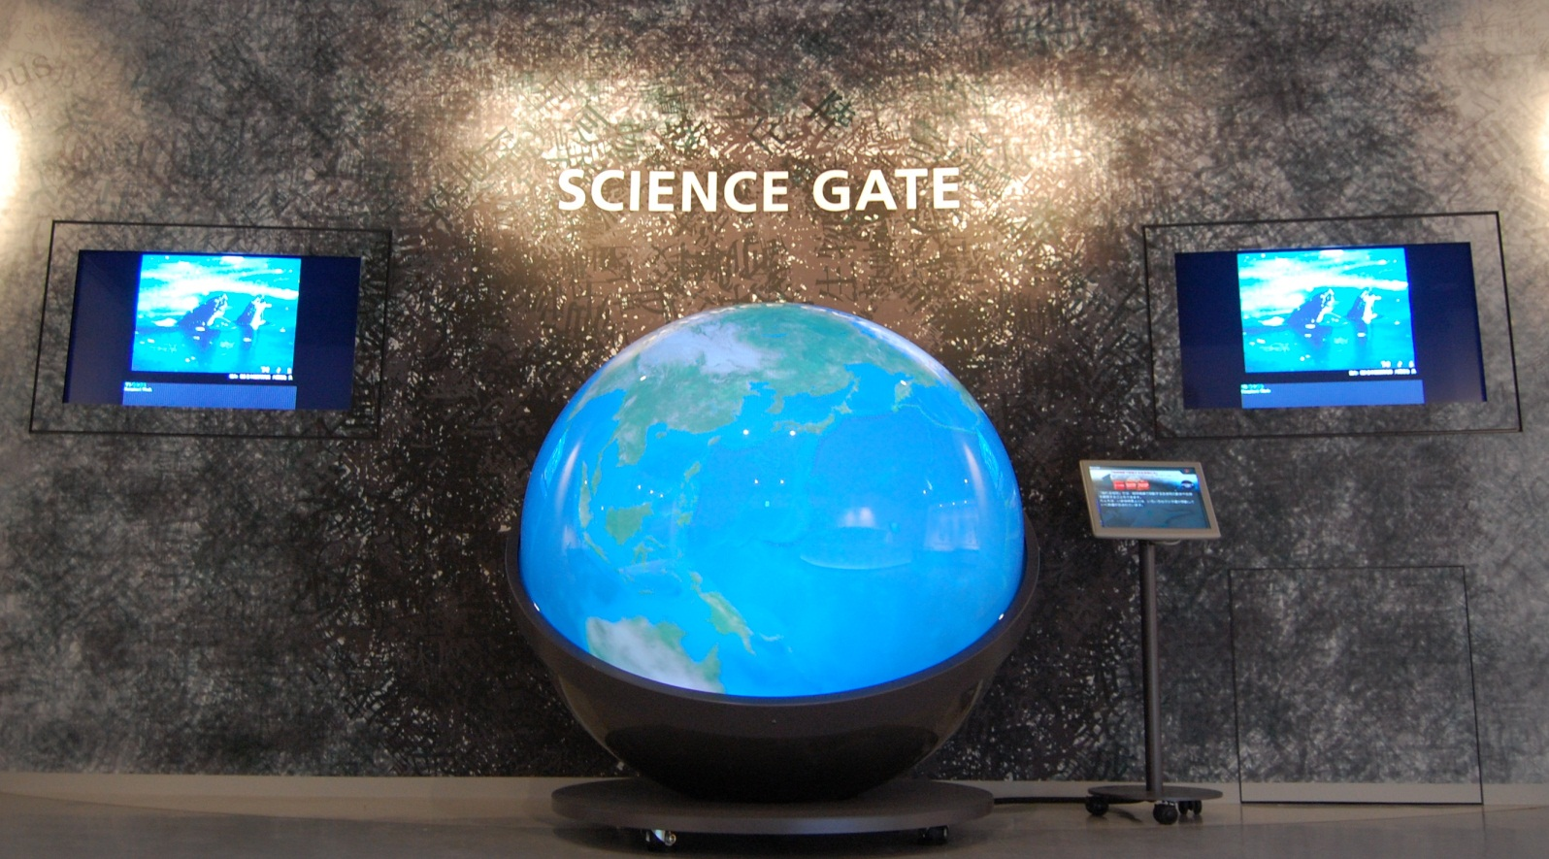

★のついている問題は、むずかしい問題です。

（　　　　　　　　）

と、のをて、ぼう

**２　と**

１

「の」「の・」にかれているのうち１つをび、そのをきましょう。

**・んだ　（　　　　　　　　　　　　　　）**

**・その（、、のなど）**

**・スケッチをしよう**

小学校６年生・中学校1年生

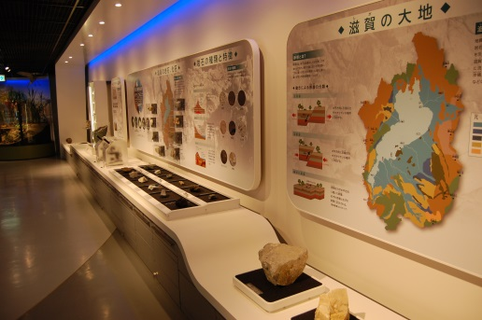

全学年

２

「のな」のそうのをひとつび、そのをつけてきましょう。

**・んだ（　　　　　　　　　　　　　）**

**・その（、ひれの、、からだのなど）**

**・スケッチをしよう**

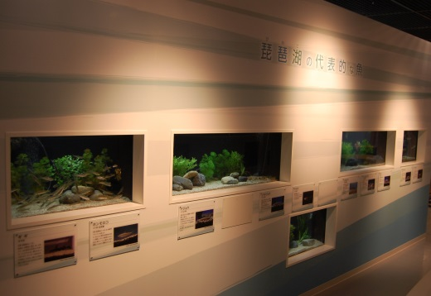

小学校６年生・中学校３年生

・上空から獲物を狙っている

３

１　コサギはなにをしようとしていますか。



２　ヨシはびわのいろいろなにとってもなとなっています。ヨシにはどのようなはたらきがあるでしょうか。

★３　「のエコトーンの」にはヨシりののがあります。いろいろにとってなヨシはびわのなをするはたらきもあります。なぜこのようななヨシをるのでしょうか。



**３　のしくみ・**

さわってかしてしみながら、をぼう

小学校６年生

４

「てこの」についてのです。ののように１０ｋｇの

おもりをちげるとき、①、②、③のうち、もっともくち

げられるものを（　）に書きましょう。

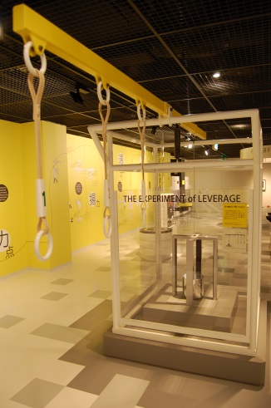

ｖ

**え**

**（　　　　　　）**



①

②

③

10kg

５

「」についてのです。あてはまるほうに○を

しましょう。

**のまわりを（　　、　　）がる。**

**のまわりを（　　、　　）がる。**

**★（）のがのとき、あたりでは、、のが**

**（　たる　、　たらない　）。**

**北極**

中学校３年生

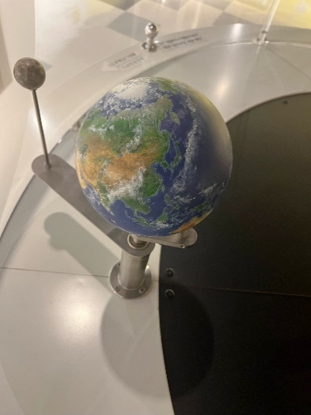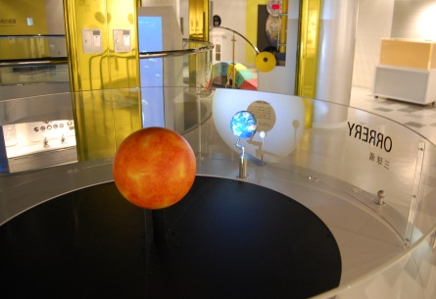

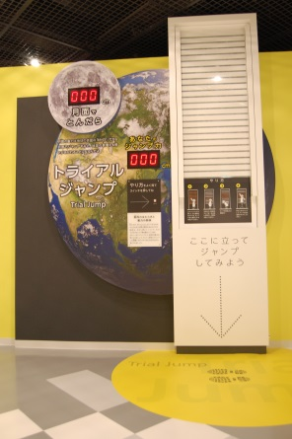

中学校１年生

６

「トライアルジャンプ」のからえます。（　　　）にて

はまる、または○をきましょう。

**のは、では（　　　　　）ｃｍ、では（　　　　　）ｃｍ。**

**ジャンプできるさは、のが（　　い　、　い　　）。**

**そのは、のは、の（　　６　、　　　　）だから。**

**１**

**６**

７

「マグネットアドベンチャー」はがついたコントローラーで、

ボールをまでびます。このボールはでできているでしょう。

**（　　プラスチック　　、　アルミニウム　　、　　　　）**

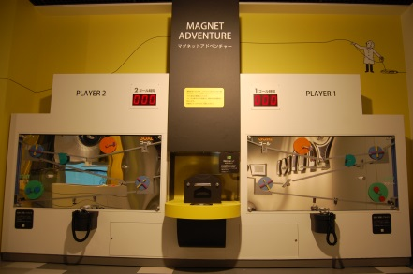

小学校３年生

高校

８

「」は、のちをしっかりっています。

からをざけたときと、をづけたときでは、

がわります。どちらがくるでしょう。

**（　　をざけたとき　　、　をづけたとき　　）**

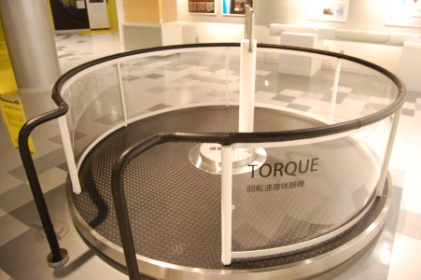

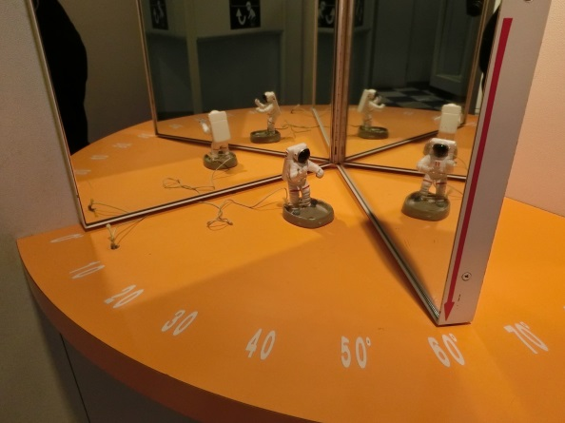

中学校１年生

９

「ミラーハウス」では、テーブルにいてあるものが、２つの

によっていくつもえます。このを６０にしたとき、に

うつるのは５です。４５にしたとき、にはいくつうつるで

しょうか。

**（　　３　、　５　、　７　、　９　　　）**

中学校２年生

１０

「・」のやは上から見ると、どちらきにしている

のでしょうか。ア、イのどちらかに○をしましょう。

**ア、り（右回り）**

**イ、反時計回り（左回り）**

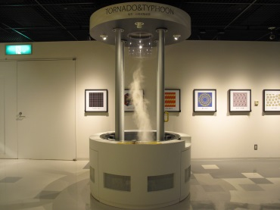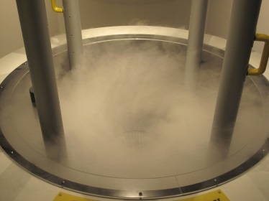

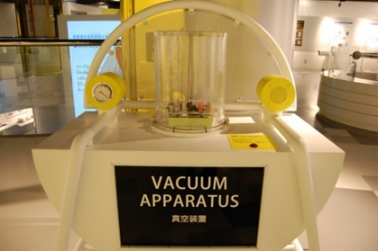

　　　　　　１１

「」では、ののがなくなるにつれて

がこります。それぞれの様子はどうなるでしょう。

（ボタンをすに、それぞれのをよくかめてく

ださい。）

|  |  |  |
| --- | --- | --- |
|  | **のあるとき** | **がなくなると** |
| **しだけがったボール** | へこんでいる |  |
| **の前にあるい** | 回っている |  |
| **の** | 聞こえる |  |

小学校３年生・中学校1年生

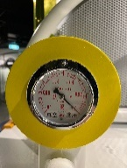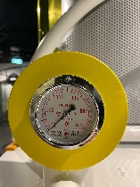

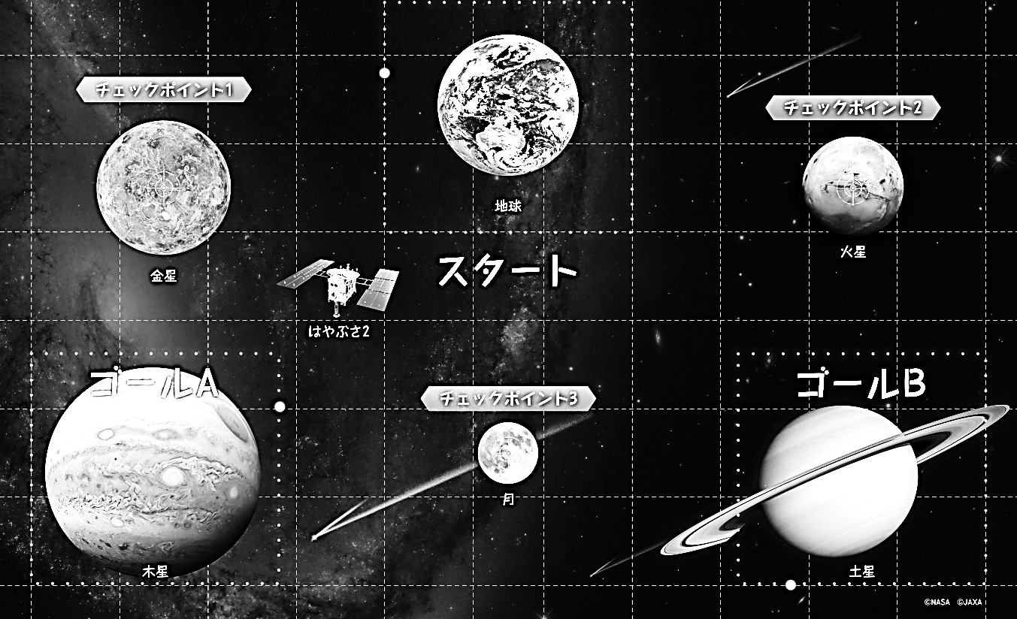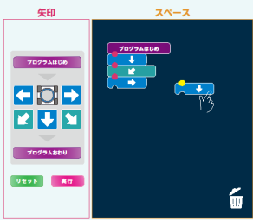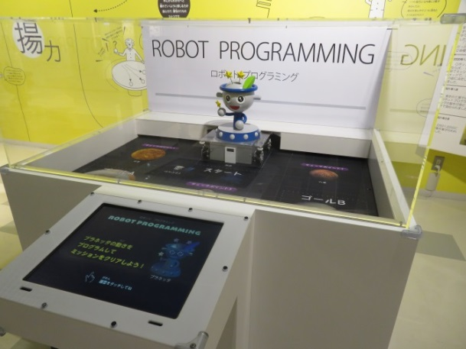

小学校６年生

・のきは、たて、よこ、ななめの３　・プラネッタくんは、１つで１マスく

**プラネッタくん**

**タッチパネル**

12

「ロボットプログラミング」では、タッチ

パネルをって、ロボットのプラネッタくんの

きをプログラミングして、ゴールまでに

します。

プラネッタくんは、ののに

います。（やのりのでまれ

ているきさが、プラネッタくんがってい

るのをしています）

ゴールAのにたどりつくためにはいく

つかのがあります。そので、チェック

ポイントをにせずでゴールをすの

になブロックのは、でしょう。

**プラネタリウム学習**

１

日本では、太陽は（東・西・南・北）から昇り、

（東・西・南・北）を通って（東・西・南・北）へしずむ。

２

星には、明るさや色にちがいは（　ある　・　ない　）。

３

一番明るい星を（　一番　・　一等　・　特別　）星と呼ぶ。

４

時間がたつと、

星の位置は　（　変わる　・　変わらない　）。

星のならびは（　変わる　・　変わらない　）。

５

月の輝いている側には（　　　　　）がある。

６

月の形が、日によって変わって見えるのはどうしてでしょう。



小学校３年生

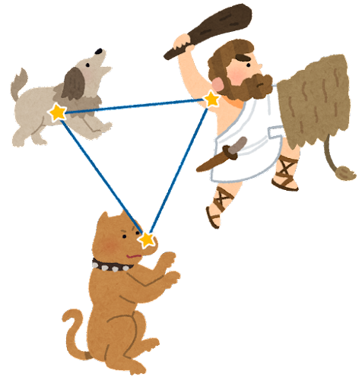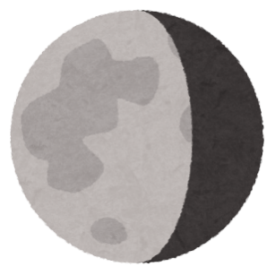

小学校６年生

小学校６年生

小学校４年生

小学校４年生

小学校４年生

？